LINGUAGGIO C

INTRODUZIONE
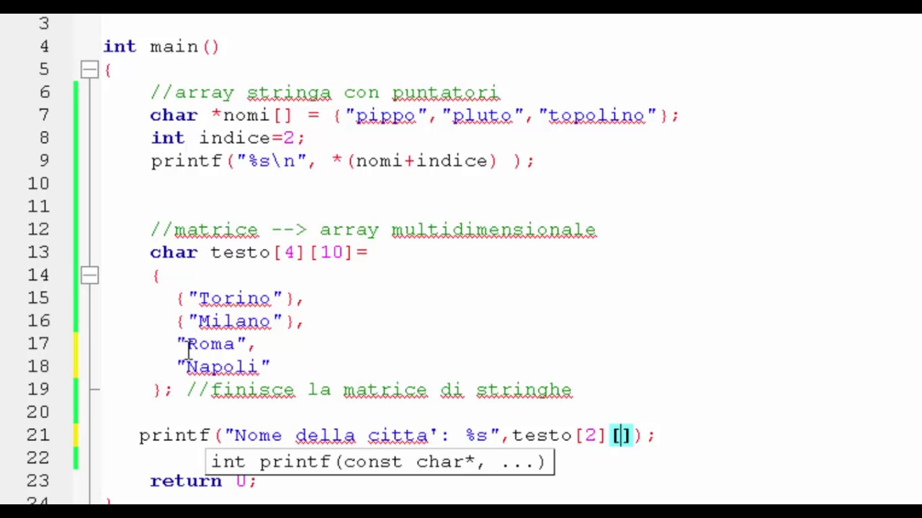
C è un linguaggio di programmazione imperativo*di natura procedurale. E' stato sviluppato con lo scopo di essere utilizzato per la stesura del sistema operativo “Unix” ed essendo nato insieme ad esso, è tutt'oggi compatibile con la totalità dei sistemi operativi di largo uso. Viene utilizzato principalmente per la realizzazione di sistemi operativi, linguaggi di programmazione, librerie*,videogiochi e applicazioni dalle prestazioni di alto livello.

STORIA

Il linguaggio di programmazione C è stato sviluppato da Dennis Ritchie presso i Bell Labs* della AT&T tra il 1969 e il 1973. Il 1972 segna una svolta con l'uscita del primo sistema operativo Unix su un DEC PDP-11(immagine sotto), scritto interamente in C.
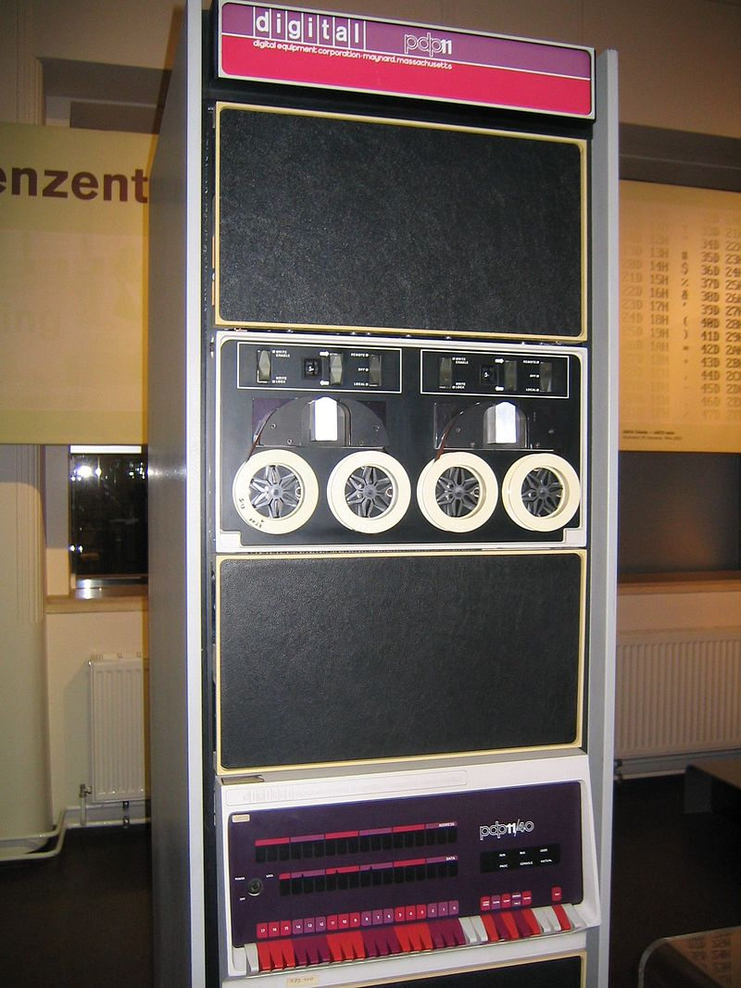
Serie di computer con archittettura a 16 bit fabbricati da Digital Equipment Corporation a partire dagli inizi degli anni 70.

Nel 1978, la pubblicazione del libro “The C Programming Language” ne fece crescere rapidamente la diffusione, portando alla necessità di definire uno standard*.
Ne sono successivamente state create realizzate varie standardizzazioni a opera dell'ANSI(C-89) e dell'ISO(C-90, C-95, C-99 e C-11). La più importante di tutte è senza dubbio è senza dubbio la C-99 della ISO, che ha apportato i più significativi miglioramenti al linguaggio di programmazione introducendo modifiche importanti quali nuovi tipi di dato, gli inizializzatori designati per gli array*, gli array di dimensione variabile ed altri miglioramenti mutuati da C++.

C99
- Il tipo di dato _Bool, che ammette la memorizzazione dei booleani false e true;
- Il tipo di dato _Complex per la rappresentazione dei numeri complessi;
- Il tipo di dato _Imaginary per la rappresentazione dei numeri immaginari;
- Il tipo di dato long long int;
- Il tipo booleano in <stdbool.h>;
- Le funzionalità addizionali floating-point in <float.h>;
- I commenti su linea singola introdotti da //;
- Le funzioni inline;
- Il qualificatore di tipo restrict, ammissibile solo sui puntatori (restricted pointer);
- É rimosso l'int implicito di ritorno;
- La lunghezza variabile dell'array (VLA, variable-length array);
- I letterali composti (Compound literals);
- Gli inizializzatori designati (Designated initializers)
- È ammesso dichiarare variabili ovunque si desidera nell'ambito di un blocco di codice così come frapporre tra di esse altre istruzioni;
- Le funzioni della famiglia vscanf;
- Le regole per le costanti di tipo intero;
- Le regole di promozione degli interi (integer promotion);
- Le macro matematiche di tipo generico in <tgmath.it>;
- Le macro con un numero variabile di argomenti;
- La macro va_copy;
- Lo specificatore di conversione %lf nella funzione printf();
- Il supporto all'aritmetica IEEE Floating-Point (IEC 559);
- L'operatore di preprocessing _Prama.

C11
Lo standard c11 ha introdotto cinque nuovi file header, ovvero <stdalign.h>, <stdatomic.h>, <stdnoreturn.h>, <threads.h> e <uchar.h>, nonché diverse funzionalità che hanno contribuito a migliorare il linguaggio:
- Le macro inerenti le specifiche di allineamento della memoria col relativo file header <stdalign.h> , tra cui _Alignas e _Alignof, nonché la funzione aligned_alloc (Memory Alignment Control);
- Aggiunto il supporto al multi-threading. Le nuove funzionalità sono fornite dalla libreria dei threads dichiarata nel file header <threads.h>. Aggiunto anche il qualificatore di tipo _Atomic nell'header file <stdatomic.h>;
- Le strutture (struct) e le unioni (union) anonime;
- Espressioni di tipo generico mediante la parola chiave _Generic (type-generic expressions);
- Migliorato il supporto unicode con i tipi di dato char16_t (UTF-16) e char32_t (UTF-32) con le relative funzioni di conversione dichiarate in <uchar.h>;
- Rimossa la funzione gets() dichiarata in <stdio.h>;
- Lo specificatore _Noreturn applicabile alle funzioni;
- Le asserzioni statiche mediante la parola chiave _Static_assert (Static Assertions);
- La funzione quick_exit per la terminazione di un programma;
- Bounds-checking interfaces (Annex K);
- Analyzability features (Annex L);
- La modalità esclusiva "x" di apertura e creazione file (Exclusive create-and-open mode):
- Le macro per la creazione di numeri complessi in <complex.h>.

CARATTERISTICHE PRINCIPALI

Il C è un linguaggio di programmazione relativamente
minimalista. Molte sue istruzioni sono traducibili direttamente con una singola istruzione in linguaggio macchina(operatori autoincremento e autodecremento ). Nel linguaggio un ruolo fondamentale viene svolto dal concetto di puntatore*, che viene generalizzato fino a coincidere con l'indirizzamento diretto, un modo di accedere alla memoria hardware caratteristico di tutte le moderne CPU. Questo rende il C un linguaggio particolarmente efficiente. La sintassi del C è piuttosto versatile e il linguaggio in forma libera(linguaggio di programmazione la cui sintassi non è influenzata dal particolare posizionamento dei caratteri nel codice sorgente), permettendo di scrivere istruzioni complesse in poche righe di codice o di creare programmi criptici o illeggibili. In definitiva, il suo successo fu determinato dal fatto di essere un linguaggio creato da programmatori esperti per essere utilizzato da programmatori esperti.

RIASSUMENDO QUINDI, LE CARATTERISTICHE PRINCIPALI DEL LINGUAGGIO C SONO:

• Elevato potere espressivo: • Tipi di dato primitivi e tipi di dato definibili dall’utente • Strutture di controllo (programmazione strutturata, funzioni e procedure)

• Caratteristiche di basso livello (gestione delle memoria, accesso alla rappresentazione)

• Stile di programmazione che incoraggia lo sviluppo di programmi per passi di raffinamento successivi (sviluppo top-down)

• Sintassi definita formalmente

ELEMENTI DEL TESTO DI UN PROGRAMMA C

Nel testo di un programma C possono comparire:
- parole chiave
- commenti
- valori costanti→ caratteri e stringhe; numeri(interi e reali)
- identificatori

Di seguito, una breve descrizione di tutti gli elementi chiave:

- Le parole chiave sono parole riservate, cioè non possono essere usate come identificatori(ad esempio di variabili)
- Gli identificatori sono nomi che denotano un oggetto usato nel programma(ad esempio variabili, costanti, tipi, funzioni). Devono iniziare con una lettera(o con il carattere “_”)a cui possono seguire lettere e cifre in numero qualunque. Sono sensibili alle maiuscole e minuscole(linguaggio case-sensitive)
- I commenti sono sequenze di caratteri ignorate dal compilatore. Vanno racchiuse /*......*/: /* hello world */
- Valori costanti
  - Caratteri: insieme dei caratteri disponibili. In genere, ASCII esteso, con 256 caratteri. Si indicano tra singoli apici: “a”, “A”.
  - Stringhe: sequenze di caratteri racchiuse tra doppi apici: “a”, ”aaa”, “”(stringa vuota).
  - Numeri interi: rappresentano numeri relativi(quindi con segno). Si possono rappresentare anche in forma binaria, ottale ed esadecimale.
  - Numeri reali: varie notazioni.

*linguaggio di programmazione che si serve di un insieme di istruzioni(dette anche direttive o comandi), ciascuna delle quali può essere pensata come un ordine che viene impartito alla macchina.

*insieme di funzioni o strutture di dati predefinite e predisposte per essere collegate a un software attraverso un opportuno collegamento. Quest'ultimo può essere statico o dinamico: nel secondo caso si parla di dynamic-link library(“libreria a collegamento dinamico”).

*centro di ricerca e sviluppo con sede principale a Murray Hill, nello stato del New Jersey degli Stati Uniti. Prendono il nome dalla società americana di telecomunicazioni AT&T e da Alexander Graham Bell che li ha fondati.

*una norma dal punto di vista informatico.

*struttura di dati complessi, statica e omogenea. Sono presenti in praticamente tutti i linguaggi di programmazione e di scripting e sono ispirati alle nozioni matematiche di vettore(quando monodimensionali)o di matrice(quando bidimensionali).

*dati che rappresentano la posizione(tramite indirizzi di memoria)di vari elementi del programma come variabili, oggetti, strutture di dati, sottoprogrammi.

LINGUAGGIO C++

INTRODUZIONE

C++ è un linguaggio di programmazione sviluppato nel 1983 ai Bell Labs da Bjarne Stroustrup come miglioramento al linguaggio C(il suo nome in origine doveva essere”C con classi”). Tra le migliorie principali introdotte troviamo: l'introduzione del paradigma di programmazione a oggetti, funzioni virtuali, overloading*degli operatori, ereditarietà multipla, template* e gestione delle eccezioni. Fu standardizzato nel 1998. L'ultima versione dello standard(nota informalmente come C++17) è stata pubblicata nel 2017.

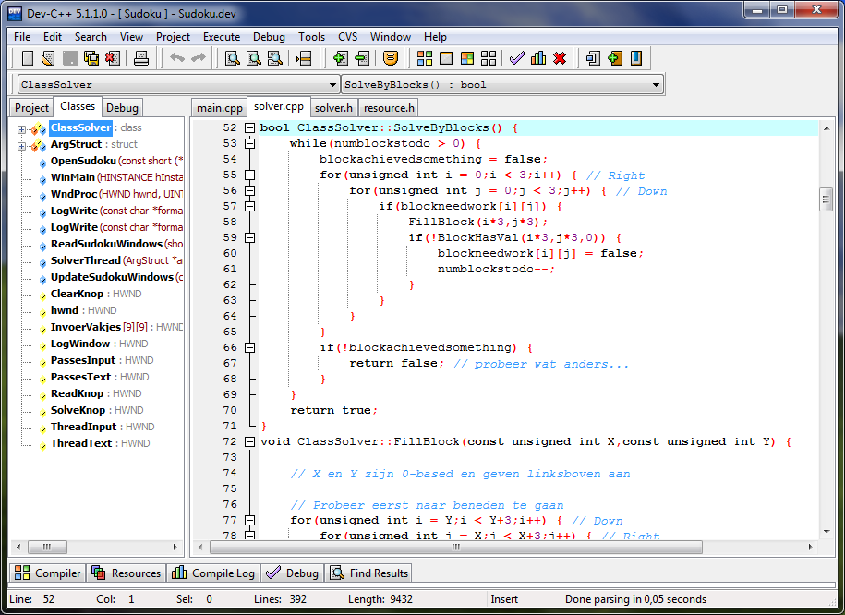
STORIA

Stroustrup iniziò a lavorare al linguaggio nel 1979. L'idea di creare un nuovo linguaggio di programmazione ebbe origine nelle sue esperienze di programmazione durante la realizzazione della tesi di laurea. Egli intuì che il Simula*fosse adatto alla realizzazione di grossi progetti software, ma che fosse troppo lento e poco pratico a tale scopo. Diversamente il BCPL* risultava veloce, ma troppo a basso livello per lo sviluppo di nuove applicazioni. Egli decise dunque di basarsi sul C per lo sviluppo del nuovo linguaggio, in quanto era un linguaggio per uso generico portabile e veloce. Inizialmente, le prime migliorie al C(funzionalità di classe, classe derivata, controllo rigoroso dei tipi e argomento di default) furono aggiunte con Cfront. La prima versione commerciale di C++ fu distribuita nell'ottobre del 1985. Nel 1989 ne fu distribuita la versione 2.0 che includeva importanti migliorie quali l'ereditarietà multipla, le classi astratte, le funzioni membro statiche, le funzioni membro cost e i membri protetti. Nel 1990, un anno dopo, fu pubblicato The Annoted C++ Reference Manual che fornì le basi del futuro standard. Le ultime aggiunte di funzionalità includono i template, le eccezioni, i namespace, i nuovi tipi di cast* e il tipo di dato booleano(Algebra di Boole).
Anche la libreria standard fu migliorata. La prima aggiunta alla libreria standard del C++ è stata la libreria degli stream di I/O che forniva servizi sostitutivi della libreria C tradizionale (come printf e scanf). In seguito, tra le aggiunte più significative c'è stata la Standard Template Library. C++ fu finalmente standardizzato nel 1998 da un comitato della ANSI e della ISO. Una versione corretta dello standard fu pubblicata nel 2003.

Esempio del programma hello world che utilizza la libreria standard C++ (non l'STL), il flusso di output cout per mostrare un messaggio e termina, restituendo ("return") un valore alla funzione chiamante, in questo caso il sistema operativo che ha lanciato il programma.
#include <cstdlib> // per EXIT_SUCCESS
#include <iostream> // per std::cout e std::endl

int main()
{
std::cout << "Hello World!\n";

return EXIT_SUCCESS;
}
Nota: Lo std seguito dal doppio segno "due punti" (::) specifica il namespace da usare per la risoluzione dei simboli del programma. In particolare std indica di usare il simbolo che si trova nel namespace standard del C++. Scrivendo all'inizio del programma using namespace std si evita di dover specificare std:: prima di ogni simbolo.

Somma di interi
Semplice programma che chiede all'utente di inserire due interi, li somma e ne visualizza il risultato.
Il C++ (come anche il C allo standard C99) implementa i commenti su riga singola tramite il doppio slash: //. Per i commenti su righe multiple si utilizza la stessa sintassi del C, ossia: /* (commento) */.
#include <cstdlib> // per la macro EXIT_SUCCESS
#include <iostream> // per std::cout, std::cin e std::endl

using namespace std;

int main()
{
// Inserimento della stringa sullo stream di output standard (stampa il messaggio a video)
// std::endl, oltre ad inserire una nuova linea sullo stream, svuota anche il buffer
cout << "Inserire un numero intero" << endl;

// Definizione di una variabile e del relativo tipo (intero)
// Non è importante che le definizioni siano all'inizio del blocco di codice
int numero1;

// Lettura dallo stream standard di input di un intero da memorizzare nella variabile "numero1"
cin >> numero1;

cout << "Inserire un altro numero intero" << endl;
int numero2;
cin >> numero2;

// La variabile "somma" viene inizializzata con la somma dei numeri letti
int somma(numero1 + numero2);
cout << somma << endl;

return EXIT_SUCCESS;
}

Numero maggiore
Il programma chiede all'utente più numeri e mostra il maggiore fra quelli inseriti (interrompendo l'esecuzione quando viene inserito un numero negativo o nullo). Oltre all'int, il c++ utilizza anche il float per dichiarare variabili sia intere sia non intere.
#include <iostream>

using namespace std;

int main()
{
float m(0.0);
float x;

do
{
cout << "Inserire un numero positivo (negativo o nullo per uscire): ";
cin >> x;

if (x > m)
m = x;
} while (x > 0.0);

cout << "Il numero maggiore era " << m << endl;

return 0;
}

Area Rettangolo
Il calcolo dell'area di una figura piana come il rettangolo è qui sottoesposto:
#include <iostream>
using namespace std;
float base,altezza,arearettangolo;
/* qui vanno eventuali commenti sul programma*/
int main()
{
cout << "Questo programma calcola l'area di un rettangolo." << endl;
cout << "Quanto vale la base? ";
cin >> base;
cout << endl; // Serve per andare a capo dopo il cin
cout << "Quanto vale l'altezza? " << endl;
cin >> altezza;
cout << endl;
arearettangolo= base * altezza;
cout << "L'area vale: " << arearettangolo << endl;
return 0;
}

Definizione di Classe
#include <string>
using namespace std;

class Message
{
public:
Message(const string& subject, const string& from) :
subject_(subject), from_(from) {}
const string& subject() const { return subject_; }
const string& from() const { return from_; }
private:
string subject_;
string from_;
};
Essendo specificato std come namespace è necessario indicare il namespace per la risoluzione di ogni simbolo (std::).

Generatore numeri casuali
#include <cstdlib>
#include <ctime>
#include <iostream>

using namespace std;

int main()
{
// Inizializza il generatore di numeri casuali
srand(unsigned(time(NULL)));
// Inizializza la variabile "casuale" a un numero casuale
int casuale = (rand()%100) + 1;
// Comunica il numero casuale generato
cout << "Numero casuale generato: " << casuale;
// Output:
// Numero casuale generato: 45
return 0;
}
Il programma in questo caso genera un numero casuale tra 100 e 1.

Ciclo for
#include <iostream>

using namespace std;

int main()
{
for(int numero = 1; numero < 10; numero++)
{
// Comunica il numero
cout << "Numero: " << numero << endl;
// Output:
// "Numero: 1"
// "Numero: 2"
// "Numero: 3"
// "Numero: 4"
// "Numero: 5"
// "Numero: 6"
// "Numero: 7"
// "Numero: 8"
// "Numero: 9"
}

return 0;
}
Finché numero non è uguale a 10, il programma continua a ripetere la stringa Numero: 1 incrementando il valore numero di uno.

Il controllo dell'input
Un costrutto che si trova spesso nella programmazione in C++ è:
do { ... }
while ( condizione );
utilizzato per ripetere l'esecuzione di una parte del programma dipendente da una specifica condizione, enunciata nel while.
Il costrutto do-while implica che il ciclo sia eseguito almeno una volta, poiché la condizione è testata alla fine del corpo di istruzioni specificate dal do.
L'uso del singolo while invece implica che il ciclo possa anche non essere mai eseguito, se la condizione si trovasse ad essere subito non verificata.
Programma: dati due numeri ed un operatore (+ - * /) calcolarne il risultato:
#include <iostream>
#include <limits>

using namespace std;

int main()
{
double a, b, r;
// Inserimento dell'input: operandi e segno
char s;
cout << "Inserisci il primo operando: ";
cin >> a;
cout << "\nInserisci il secondo operando: ";
cin >> b;
cout << "\nInserisci un segno: ";
do
{
cin >> s;
if ( s != '+' && s != '-' && s != '*' && s != '/' )
{
cerr << "\nErrore: segno non corretto." << endl;
cout << "Inserisci un segno: ";
}
}
while ( s != '+' && s != '-' && s != '*' && s != '/' ); // != significa 'non uguale a', && corrisponde alla AND booleana

// Calcolo del risultato, in base al segno immesso
switch (s) {
case '+':
r = a + b;
break;
case '-':
r = a - b;
break;
case '*':
r = a * b;
break;
default: // In caso nessuna delle precedenti condizioni si verifichi...
r = a / b;
}

cout << "\nIl risultato "<<(char)0x8a <<": "<< r << endl;
// 0x8a indica il carattere ASCII 8A (138 in esadecimale) ovvero la 'e' con accento grave (è)
// (char) tra parentesi indica un' operazione di cast, conversione forzata.

cin.ignore(numeric_limits<streamsize>::max(), '\n');
cin.get();
return 0;
}
In questo caso, l'istruzione do è stata utilizzata per impedire al programma di proseguire l'esecuzione con un valore del parametro s non corretto.

